**一**

**概念储备**

**无偏性**

多次试验中所得到的估计量的[平均值](https://baike.baidu.com/item/%E5%B9%B3%E5%9D%87%E5%80%BC/8353298" \t "https://baike.baidu.com/item/%E6%97%A0%E5%81%8F%E6%80%A7/_blank)与参数的[真实值](https://baike.baidu.com/item/%E7%9C%9F%E5%AE%9E%E5%80%BC/4519199" \t "https://baike.baidu.com/item/%E6%97%A0%E5%81%8F%E6%80%A7/_blank)相吻合。

[均方误差（MSE）](https://baike.baidu.com/item/%E5%9D%87%E6%96%B9%E8%AF%AF%E5%B7%AE/9024810?fr=aladdin)

反映[估计量](https://baike.baidu.com/item/%E4%BC%B0%E8%AE%A1%E9%87%8F/6395750" \t "https://baike.baidu.com/item/%E5%9D%87%E6%96%B9%E8%AF%AF%E5%B7%AE/_blank)与被估计量之间[差异](https://baike.baidu.com/item/%E5%B7%AE%E5%BC%82/2230102" \t "https://baike.baidu.com/item/%E5%9D%87%E6%96%B9%E8%AF%AF%E5%B7%AE/_blank)程度的度量。

设t是根据子样本确定的总体参数θ的一个估计量，则(θ-t)2的[数学期望](https://baike.baidu.com/item/%E6%95%B0%E5%AD%A6%E6%9C%9F%E6%9C%9B/5362790" \t "https://baike.baidu.com/item/%E5%9D%87%E6%96%B9%E8%AF%AF%E5%B7%AE/_blank)，称为估计量t的均方误差。它等于σ2+b2，其中σ2是t的[方差](https://baike.baidu.com/item/%E6%96%B9%E5%B7%AE/3108412" \t "https://baike.baidu.com/item/%E5%9D%87%E6%96%B9%E8%AF%AF%E5%B7%AE/_blank)，b是t的偏差。

（实际上除了方差和偏差的权衡，还要处理样本内的误差与模型（或者参数）的误差之间的权衡。模型越大，则样本内的误差越小，但是参数的误差可能会很大。例如使用了太高阶的多项式拟合散点图，样本点的一个小小的扰动都会使得估计出的模型（参数）有非常大的变化；而模型越小，样本内的均方误差会大一些，但是参数的均方误差可以变的比较小。）

**詹姆斯坦（James-Stein）估计**

放弃了无偏性，同时降低了估计量的方差，从而改善了均方误差，也改善了预测效果。

**正则化**

我们经过观察可以发现，对于很多原函数的等高曲线，和某个菱形相交的时很容易在坐标轴上，也就是说最终的结果，解的某些维度很容易是0 。这也就是我们所说的L1范数正则化更容易得到稀疏解（解向量中0比较多）的原因。

当加入L2范数正则化的时候，分析和L1范数正则化是类似的，也就是说我们仅仅是从菱形变成了圆形而已，同样还是求原曲线和圆形的切点作为最终解。当然与L1范数正则化相比，L2范数正则化从图上来看，不容易交在坐标轴上，但是仍然比较靠近坐标轴。因此这也就是我们老说的，L2范数让解比较小（靠近0），但是比较平滑（不等于0）。

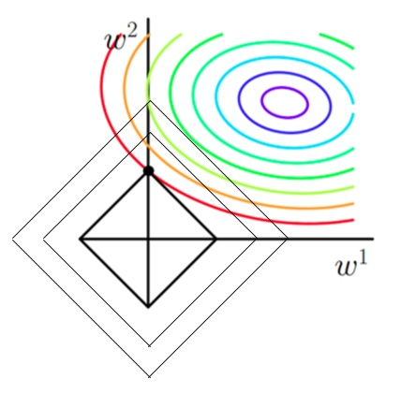

L1范数正则化示意图

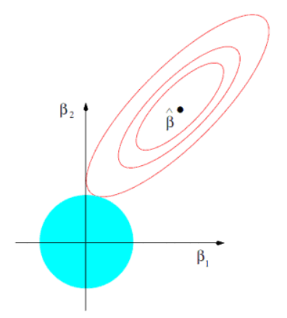

L2范数正则化示意图

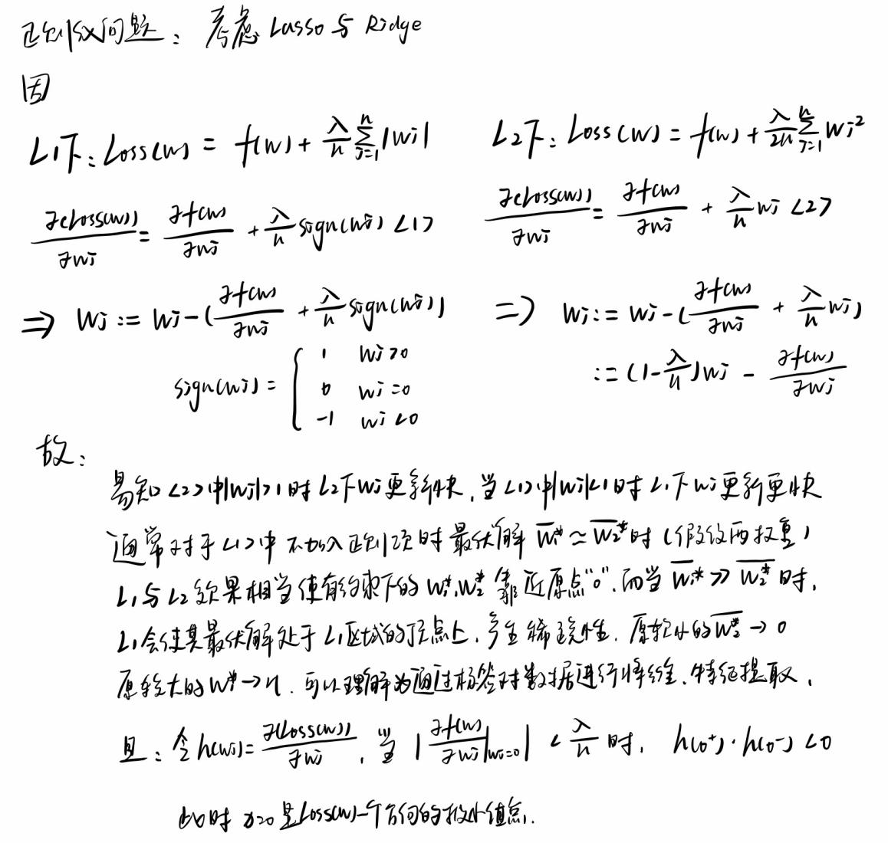

我的理解笔记

**范数**

0 范数：向量中非零元素的个数。

1 范数: 向量中各个元素绝对值之和。

2 范数: 向量中各个元素平方和的 1/2 次方。（L2 范数又称 Euclidean 范数或者 Frobenius 范数）

p 范数: 为 x 向量各个元素绝对值 p 次方和的 1/p 次方。

[Softmax](https://zhuanlan.zhihu.com/p/105722023)

核心在于“soft”与与之相对的是hardmax。

使用Numpy模块实现hardmax：

import numpy as np

a = np.array([1, 2, 3, 4, 5]) # 创建ndarray数组a_max = np.max(a)

print(a_max) # 5

使用TensorFlow深度学习框架实现hardmax：

import tensorflow as tf

print(tf.__version__) # 2.0.0a_max = tf.reduce_max([1, 2, 3, 4, 5])

print(a_max) # tf.Tensor(5, shape=(), dtype=int32)

使用TensorFlow深度学习框架实现softmax：

import tensorflow as tf

print(tf.__version__) # 2.0.0

a = tf.constant([2, 3, 5], dtype = tf.float32)

b1 = a / tf.reduce_sum(a) # 不使用指数

print(b1) # tf.Tensor([0.2 0.3 0.5], shape=(3,), dtype=float32)

b2 = tf.nn.softmax(a) # 使用指数的Softmax

print(b2)

# tf.Tensor([0.04201007 0.11419519 0.8437947 ], shape=(3,),dtype=float32)

[One-Hot](https://machinelearningmastery.com/how-to-one-hot-encode-sequence-data-in-python/?spm=a2c6h.12873639.0.0.50b3f523H9Rht5)

One-Hot编码，又称为一位有效编码，主要是采用N位状态寄存器来对N个状态进行编码，每个状态都有独立的寄存器位，并且在任意时候只有一位有效。

One-Hot编码是分类变量作为二进制向量的表示。这首先要求将分类值映射到整数值。然后，每个整数值被表示为二进制向量，除了整数的索引之外，它都是零值，它被标记为1。

**空间带宽积（SBP）**

光学系统的空间带宽积 SBP 是描述光学成像系统性能常用的方式，其定义为像面面积与脉冲响应点扩散斑大小的比值，物理意义为一定视场内光学系统的清晰可辨元数目，是成像系统能够传递的信息上限，SBP是系统传输信息量的评价指标，SBP近似等于2y'n'u'/λ或2ynu/λ（n与n'是物方与像方介质折射率，λ是波长）。

**数值孔径**

NA=nsin u'近似等于u'，代表了系统的频谱信息收集能力，可收集的频谱信息越多，则可实现的分辨率越高。

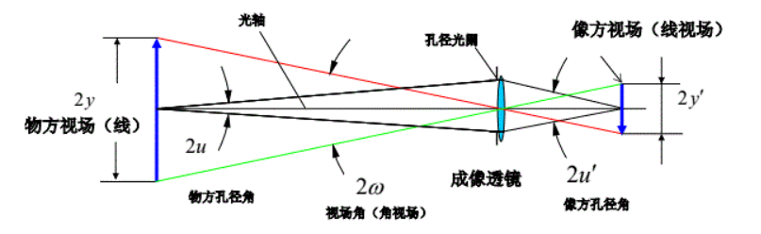

一般成像系统

**球差**

球差的存在，不再有光线完美汇聚在一点，在光轴上任意位置都会是一个有大小的光斑，而不是一个点。对比上图和前面理想透镜的图，可以很明显看到这一情况。而透镜的实际焦点，或者说弥散圆最小的点，不再是近轴焦点。在近轴焦点 F 处的光斑反而是比较大的，需要把焦平面往前移动，才能获得更好的成像质量。

**Jaccard相似度**

两个集合的交集的大小除以两个集合的并集的大小。

**Cosine相似度**

计算两个向量之间的夹角，来评价两个向量的相似度。

**GS算法**

通过强度图得到相位信息

1随机初始化入射光场的相位，用已知的入射光场振幅分布 ρ1（x1,y1）和随机初始相位合成入射光场

2入射光场经过夫琅和费衍射（F变换）计算出射光场相位

3由上步的新相位和已知出射光场振幅分布 ρ2（x2,y2）合成出射光场

4出射光场经过夫琅和费衍射的逆变换计算入射光场相位

5由上步的新相位和已知入射光场振幅分布 ρ1（x1,y1）合成入射光场

6回到步骤2，进行下一次循环，直至迭代次数足够后，光场趋于稳定，损失函数可定义为计算的出射光场振幅分布与已知的出射光场振幅分布的均方误差。

（夫琅和费衍射又称远场衍射，是波动[衍射](https://baike.baidu.com/item/%E8%A1%8D%E5%B0%84" \t "https://baike.baidu.com/item/_blank)的一种，在场波通过圆孔或狭缝时发生，导致观测到的成像大小有所改变，成因是观测点的远场位置，及通过圆孔向外的衍射波有渐趋平面波的性质。

衍射和干涉没有本质区别，因为有无穷多个缝的干涉就变成了衍射，事实上，我们也正是这样在数学上处理衍射现象的：将无穷多个缝的干涉加起来就成了衍射。）

**点扩散函数（PSF）**

描述了成像系统对点对象的响应，是聚焦光学系统的脉冲响应。成像系统输入为一点光源时其输出像的光场分布称为点扩散函数。在功能上是[成像系统的光学传递函数的](https://en.wikipedia.org/wiki/Optical_transfer_function" \o "光学传递函数)[空间域](https://en.wikipedia.org/w/index.php?title=Spatial_domain&action=edit&redlink=1)版本。

**全息成像**

如果能够记录物光波的振幅和相位，并在一定条件下再现，就可以看到包含物体强度和相位的三维像。所以叫“全息”，即“全部的信息”，也即“强度和相位”。全息底片营造的相干光带有相位信息，左眼和右眼看到的强度分布会有一点点差别，即“双目视差”，从而有了“立体感”。

**衍射现象的特点**

限制与扩展

当光在衍射屏上的某一方向上受到限制，则在远处的接收屏上的衍射光就会沿着该方向扩展。

衍射效应的强弱，由光孔限度ρ与光波长λ之比直接决定

ρ>103λ，这时衍射效应很弱，光近乎直线传播，但阴影的边缘衍射效应仍不可忽略，它使阴影边界失去了明锐的边缘。

λ<ρ<103λ，这时衍射现象显著，出现与光孔形状相对应的衍射图样。

ρ<=λ，这时衍射效应过于强烈，现象过于明显，向散射过渡。

光以波的形式传播，当一个点光源通过透镜在成像面聚焦为一个小光点时，不管物镜有多好，成像光点都会比实际的发光点大。这是因为光波在物镜光阑的边缘会发生衍射，将波前向外扩散。

**训练数据**

训练集有1000个样本

batchsize=10

那么，训练完整个样本集需要  
100次iteration，1次epoch。

**二**

**论文笔记**

**标题**

Deep speckle correlation: a deep learning approach toward scalable imaging through scattering media

核心 散斑深度相关性 评价 深度学习 方法 扩展散射成像

**摘要**

Imaging through scattering is an important yet challenging problem. Tremendous progress has been made by exploiting the deterministic input output “transmission matrix” for a fixed medium. However, this “one-to-one” mapping is highly susceptible to speckle decorrelations – small perturbations to the scattering medium lead to model errors and severe degradation of the imaging performance. Our goal here is to develop a new framework that is highly scalable to both medium perturbations and measurement requirement. To do so, we propose a statistical “one-to-all” deep learning (DL) technique that encapsulates a wide range of statistical variations for the model to be resilient to speckle decorrelations. Specifically, we develop a convolutional neural network (CNN) that is able to learn the statistical information contained in the speckle intensity patterns captured on a set of diffusers having the same macroscopic parameter. We then show for the first time, to the best of our knowledge, that the trained CNN is able to generalize and make high-quality object predictions through an entirely different set of diffusers of the same class. Our work paves the way to a highly scalable DL approach for imaging through scattering media.

问题 传统一对一的映射极易受到散斑去相关影响 成像性能下降

方法 开发框架 基于深度学习的卷积神经网络 弹性应对散斑去相关

结果 CNN 能够推广同一类的不同扩散器集 做出高质量对象预测

意义 铺平道路 高度可扩展的DL方法 实现 散射成像

**结论**

We have demonstrated a DL framework to significantly improve the scalability of imaging through scattering. Traditional techniques suffer from the “one-to-one” limitation, in which one model only works for one fixed scattering medium. Here, we take an entirely different “one-to-all” strategy, in which one model fits all scattering media within the same class. In practice, this leads to significantly improved resilience to speckle decorrelations and an improved SBP. Our approach promises highly scalable, large information-through-put imaging through complex scattering media.

We envision that our technique can be useful in imaging biological samples. Several macroscopic parameters, such as absorption and scattering coefficients, and (transport) mean-free-path, are routinely used to characterize a sample’s scattering properties, as well as to make phantoms with controlled optical properties. One may train, classify, and image through these biological samples by adapting our technique.

We have demonstrated our technique to image through shift-variant scattering induced by a thin diffuser. This conditionclosely resembles those involving aberrations induced by a single scattering layer. Our technique opens up the opportunity to compensate for these aberrations in real time without expensive hardware, and provide expanded FOVs and improved tolerance to the change of aberrations. The ultimate challenge for imaging through scattering is to deal with volumetric multiple scattering. Several learning-based approaches have been reported recently.Future work could adapt our approach to handle these more challenging scenarios.

核心 训练好的一个模型适合同一类内的所有散射介质

方法有望实现大信息量图片通过复杂的散射介质的成像

可以用于成像生物样品

散射成像的最终挑战是处理体积多重散射

**引言与理论**

|  |
| --- |
| 对象和相机之间存在许多可能的光路，散斑的空间分布是散射体的微观排列和入射场的波前（包含了相位信息）的复变函数，反演散射没有简单的解决方案[9]。  传统方法主要局限性在于它们对模型误差的高度敏感性，难以应用到动态散射体，散斑图案变得去相关(皮尔逊相关系数(PCC)<1/e)，就需要新的TM。  复杂介质散射的相干光的输出的散斑图是具有随机性的，因此理论上可用一个模型概括具有相同统计特性的各种对象，从而弹性的克服散斑去相关的限制。模型包含两个基本的统计属性。 1，一个模型充分包含了同一类但具有不同微观结构的散射体的所有散射介质的统计差异。 2，该模型可以提取散斑图像(相关或去相关)中编码的统计不变量。  现有的模型仅在同一漫射器上进行训练和测试，可能仍受散斑去相关性的影响。  作者的模型，是相干光通过具有相同粗糙度的9块毛玻璃充当漫射器，其中4块用于训练，另外5块用于测试。 深度学习（DL）方法中的训练步骤在概念上类似于TM校准，但DL无需建立显式模型，而是采用数据驱动的方法。 卷积神经网络（CNN）使用其非线性的多层结构来解释“无相测量”而不需要单独的相位恢复程序（如GS算法）。 我们通过实验量化了使用一个、两个或四个扩散器训练的CNN性能。证明CNN能够反演从不同的扩散器获得的散斑，高质量的对象预测真实对象。 （DL可以实现超分辨成像，全息成像和相位恢复成像。另外，通过空间模式混合（多模光纤(MMF)）的图像传输也会导致散斑图案。）  9-LOOKING THROUGH WALLS AND AROUND CORNERS |

模型背景 反演散射没有简单的解决方案

散斑图案变得去相关 例如PCC<1/e 需要新的TM

现有网络在单一散射器上训练和测试 受散斑去相关性影响

模型包含两个基本的统计属性  
一个模型充分包含了同一类但具有不同微观结构的散射体的所有散射介质的统计差异  
该模型可以提取散斑图像(相关或去相关)中编码的统计不变量

模型方法 无需建立显式模型 采用数据驱动

非线性多层结构来解释“无相测量”不需要相位恢复程序

模型效果 量化数据 CNN能反演不同的扩散器获得的散斑 高质量预测

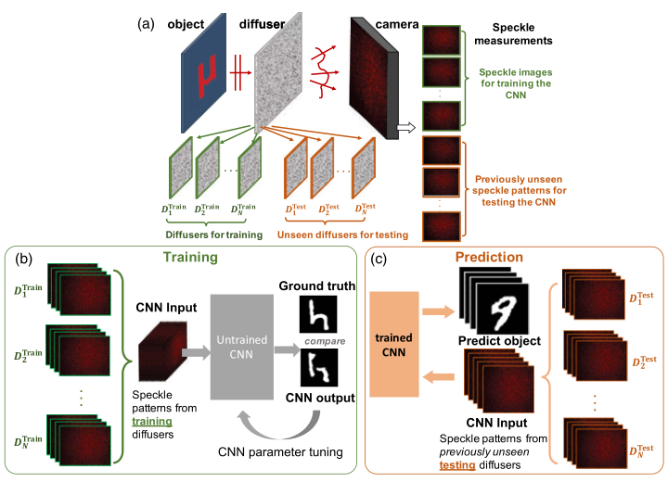

DL散射成像

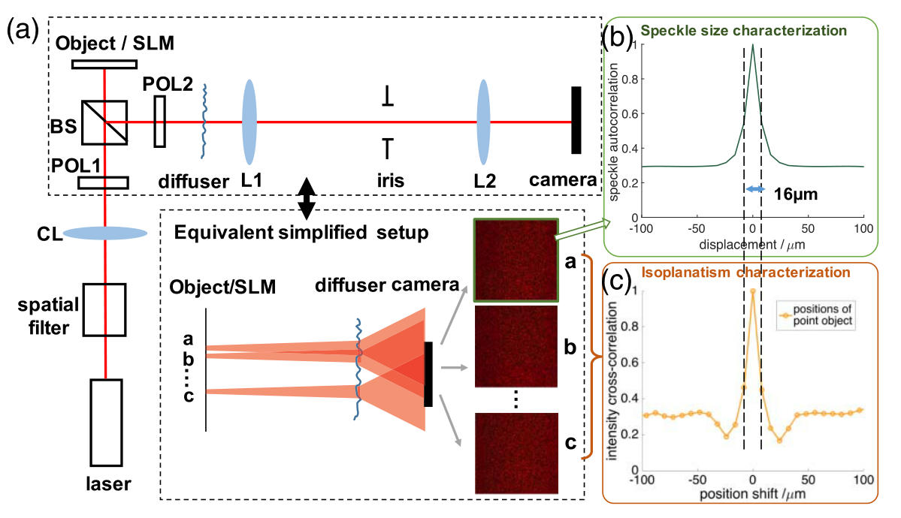

实验装置 自相关 互相关

**方法**

实验装置

HeNe激光波长632nm，空间光调制器（SLM）像素大小8μm，4F透镜系统倍率0.625，L1的焦距F1为200mm，L2的焦距F2为125mm，光瞳直径9mm，相机（Camera）像素大小5.04μm，散射器（Diffuser）200目的毛玻璃，平均粗度63μm，点光源的点扩散函数（相当于脉冲的脉冲响应）的等晕区尺寸，约为散斑大小，理论值为14μm，成像值为8.8μm。

成像系统的分辨率等于波长比4F系统中光瞳的数值孔径（λ/Na）其中Na等于光瞳半径比焦距（d/F），等于14μm，空间带宽积（SBP）300×300pixel，视场为4×4mm2。

激光对目标中3×3的对象进行像素扫描得到得到一组组的数据，求其自相关以及与中间点的互相关函数，当去相关（PCC）时（归一化相关值为0.5），移动位移大小为散斑大小，实验值为16μm，相关系数稳定值0.3是由于偏振器（POL）消光残留的背景。

数据采集

系统中，SLM中心的512×512个像素为对象，相机中心的512×512个像素作为CNN训练和测试的散斑数据。对象来自于MNITS NIST and Quickdraw（仅用于测试） databases。

训练数据

训练数据2400（300数字与300字母组合4个训练散射器）训练CNN。

测试数据

1,3000个测试数据，300数字与300字母（与训练对象相同）分别与另外5个测试散射器组合。

2，200个测试数据，100数字与100字母（与训练对象类相同）随机与另外5个测试散射器组合。

3，800个测试数据，200个简单图形（与训练对象类不同）分别与另外5个测试散射器组合。

4，28个训练数据，9个数字与19个字母（之前训练中未使用的对象）随机与5个测试散射器组合。单扩散器下训练的CNN作为性能基准

数据处理

512×512图片通过2×2 mean and normalized to 1下采样到256×256图片，好处是既减少了网络参数的数量(此数量随输入大小增加)，也减少了训练所需的数据量大小(此大小随着网络参数的增加而增加)。缺点是平均效应使对象降低了对比度，背景叠加使对象引入了噪声。（此做法好处大于缺点）。

CNN实现

CNN采用Unet结构，其中有目标与背景双通道，执行两种任务：二值检测与灰度重建。输出函数采用softmax，损失函数L是平均交叉熵，可以促进稀疏性。每个CNN由ADAM优化器训练500次全数据集长达44h，前300次全数据集使用10−4的学习速率，接下来的100代使用10−5的学习速率，最后100次全数据集使用10−6的学习速率。

二值检测，CNN检测每个对象是否存在，对象和预测都是二值。Softmax层的中间输出是每个像素属于对象类和背景类的概率。

灰度重建，CNN预测每个对象像素的强度，此时对象和预测都是灰度值。

预测直接来自Softmax层

交叉熵损失函数：



g是真实像素值，p是预测像素值；c是通道数，N个每个通道的像素个数。g和p都可以取二进制值或灰度值。

模型框架

编码器路径，四个由最大池化（max pooling）连接的稠密块（dense blocks）组成，用于下采样。编码路径中间输出的横向尺寸较小（16×16），但是编码丰富的“深度”信息(有1088个激活图)。每个dense blocks包含多个层，其中每一层由纵向规范化(BN)单元、非线性激活(RELU)函数和卷积(CONV)函数组成，作为16个滤波器。

解码器路径，该路径由四个额外的高密度块组成，低分辨率激活图经过这些块由上采样卷积(Up Conv)层连接。不同空间尺度的信息通过跳跃连接，保存高频信息。

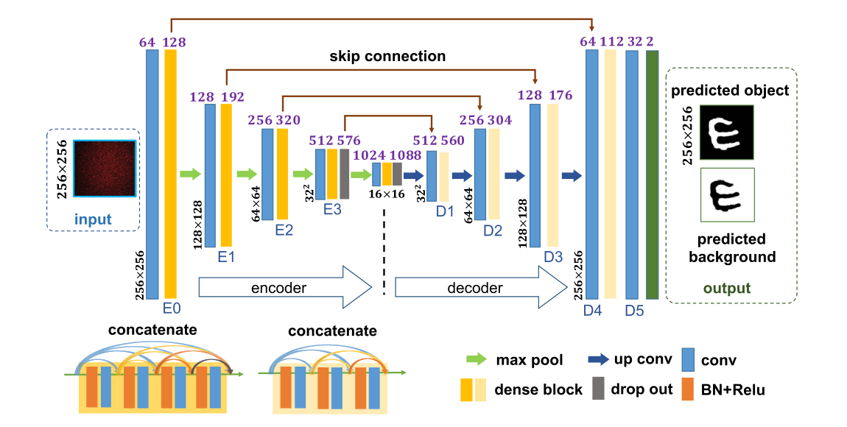

Unet结构CNN

**结果**

|  |
| --- |
| 本文训练的CNN可以进行二值和灰度预测，文中给出二值图像结果。 Test1，对训练过的对象通过训练过的同一类的的扩散器的像素级预测结果稍有误差，整体效果非常好。 Test2，对训练过的同类对象通过训练过的同一类的的扩散器能够进行高质量的二元预测。 Test3，对训练过的不同类对象通过训练过的同一类扩散器能够进行高质量的二元预测。 Test4，分成了两次任务（4训练的扩散器, 5未训练的扩散器）表明在一个扩散器上训练的CNN不能可靠地推广到其他扩散器上。 量化Test1的表现，测试了1,2,4个扩散器下的三组数据集训练的6个CNN的性能（[1 ,800] ,{2 ,[800 ,1600]} ,{3 ,[800 ,1600 ,2400]})，用Jaccard相似系数，和PCC皮尔逊相关系数评价，每个CNN都在相同的条件下使用相同的1000个散斑图案进行测试（同Test1）,在典型例子中使用真阳性(白色)、假阳性(绿色)和假阴性(紫色)直观表示预测像素的准确性。给出了每个CNN的平均PCC。综合得出通过增加训练数据集的大小与扩散器的数量可以加强其性能，且扩散器的优先级高于数据集数量。 量化了Test3的表现，我们测试了六种不同的类型，通过JI的平均值和标准差来量化的。这些结果表明，CNN模型的质量受到训练过程中使用的对象类型的影响。覆盖更多对象类型的更大的训练数据集可能会进一步改善我们的结果。 总的结果表明，通过CNN模型建立一个统计映射来关联这些斑点是可行的。CNN每一层的中间激活图在视觉上从不同的散斑图案开始，当数据流经编码器-解码器路径时，激活图逐渐变得与真实的图案相似。说明了结构真的提取到了特征是有效的，通过对散斑相关分析，从类内不同对象到类内不同散射器到都不同的400个随机样本的统计直方图可以发现PCC的均值和中位数都逐级递减（任务4中Mean PCC最高，任务2,3,5中Mean PCC最低）而对散斑图的自相关和互相关图对比可知他们之中包含了某种相似性。 |

图如下：

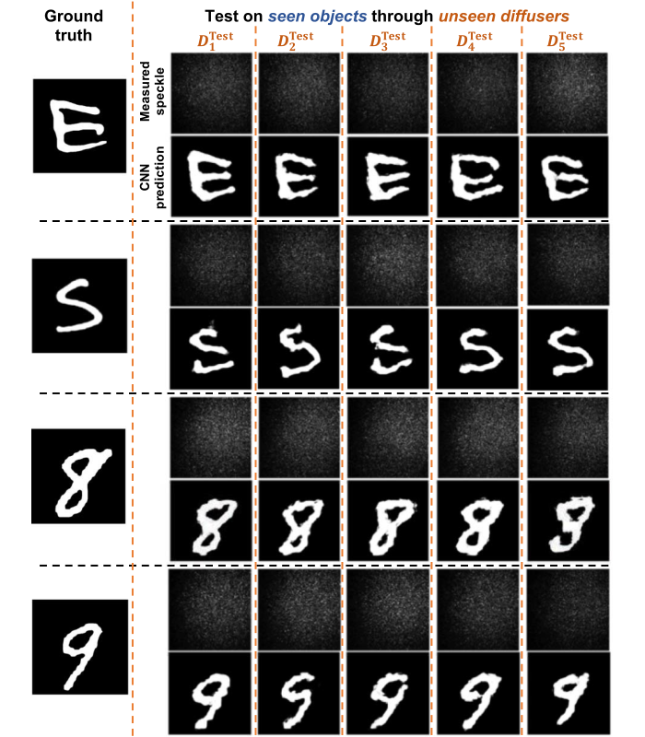

Test1

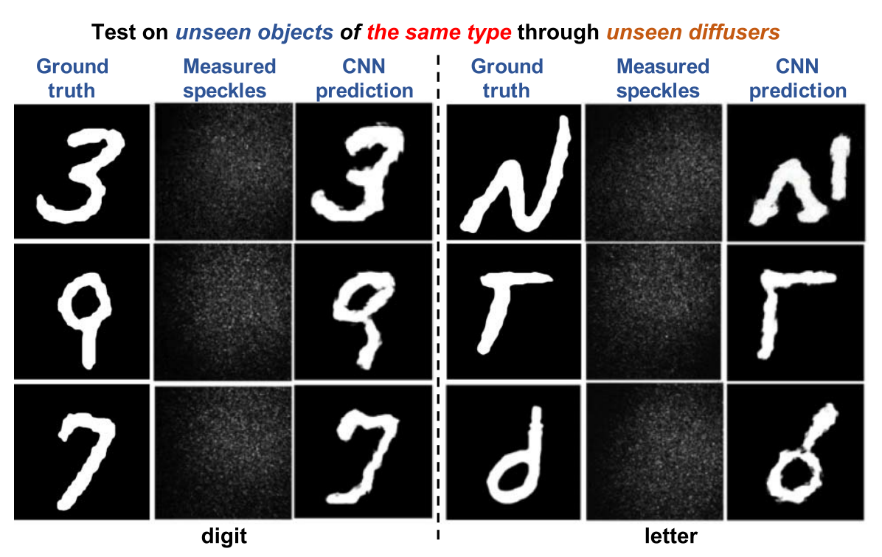

Test2

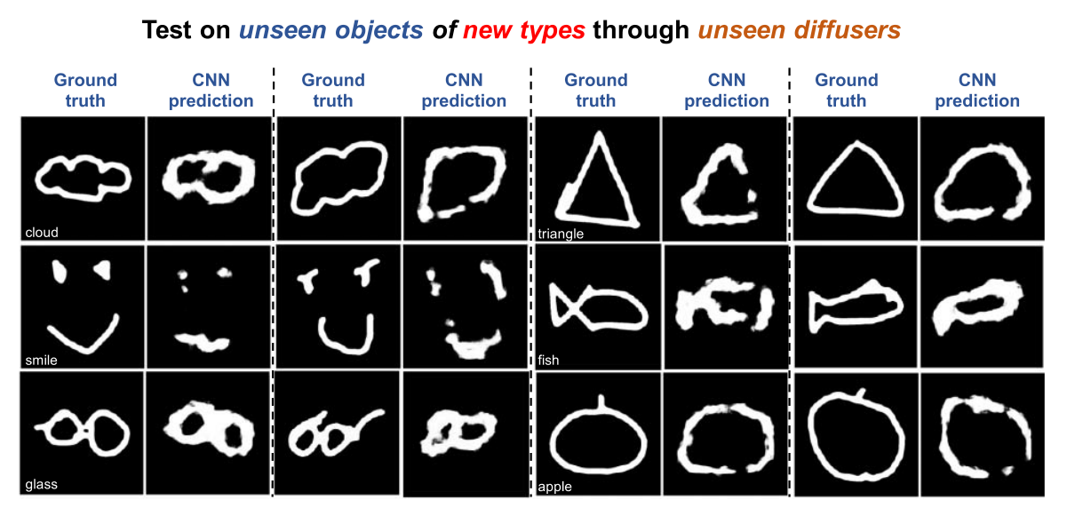

Test3

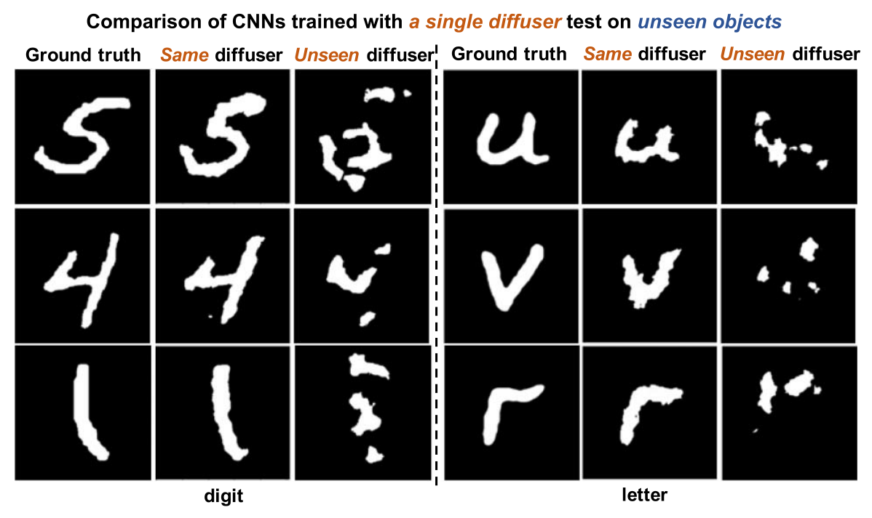

Test4

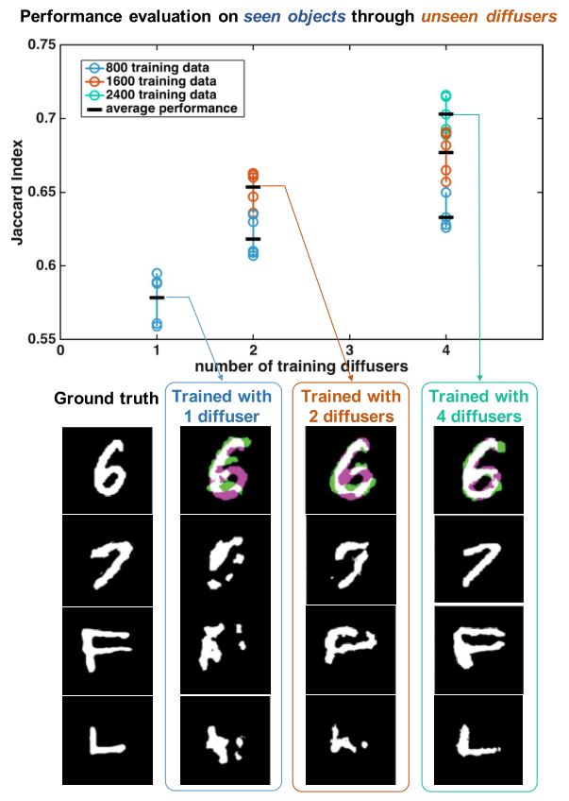

量化Test1的Jaccard Index评价

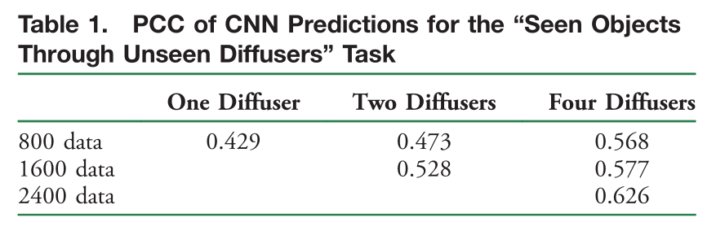

量化Test1的PCC评价

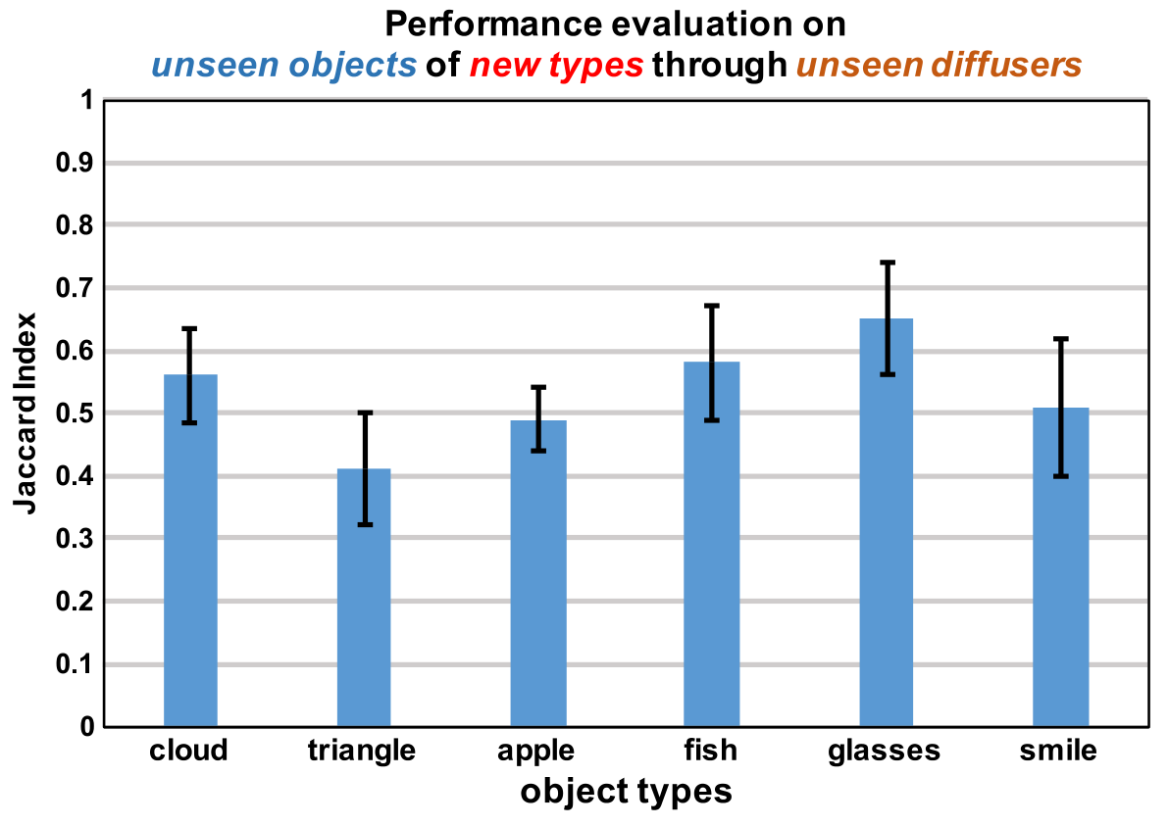

量化Test3的Jaccard Index评价

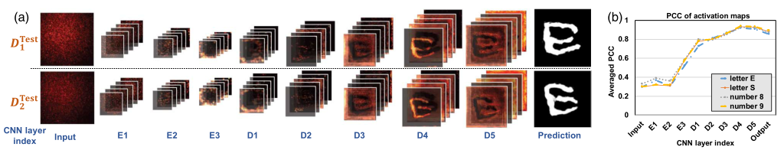

CNN的中间激活图

**数据集**

|  |  |  |  |  |  |  |
| --- | --- | --- | --- | --- | --- | --- |
| Train Data | Digits | Letters | Quickdraw | Diffusers | Total | Tips |
| 一组 | 300 | 300 | 0 | All 4 | 2400 | 目标网络 |
| 二组 | 300 | 300 | 0 | All 1 | 600 | 基准网络 |
| Test Data | Digits | Letters | Quickdraw | Diffusers | Total | Tips |
| 一组 | 300 | 300 | 0 | All 5 | 3000 | 300与Train中300相同 5与Train中1和4不同 |
| 二组 | 100 | 100 | 0 | Rand 5 | 200 | 100与Train中300不同 5与Train中1和4不同 |
| 三组 | 0 | 0 | 160 | All 5 | 800 | 5与Train中1和4不同 |
| 四组 | 9 | 19 | 0 | Rand 1 | 28 | 9和19与Train中300不同 1与Train中1相同 |